Resolución del Pleno del Instituto de Transparencia, Acceso a la Información Pública y Protección de Datos Personales del Estado de México y Municipios, con domicilio en Metepec, Estado de México, a cinco de noviembre de dos mil veinte.
VISTO el expediente electrónico formado con motivo del recurso de revisión número 03750/INFOEM/IP/RR/2020, interpuesto por el C. XXXXXX, en lo subsecuente El Recurrente, en contra de la respuesta del Ayuntamiento de Tianguistenco, en lo subsecuente El Sujeto Obligado, se procede a dictar la presente resolución.

A N T E C E D E N T E S D E L A S U N T O
PRIMERO. De la Solicitud de Información.
Con fecha dieciséis de abril de dos mil veinte, El Recurrente, presentó a través del Sistema de Acceso a la Información Mexiquense (SAIMEX) ante El Sujeto Obligado, solicitud de acceso a la información pública, registrada bajo el número de expediente 00052/TIANGUIS/IP/2020, mediante la cual solicitó información en el tenor siguiente:
“Favor de remitirse al Archivo Adjunto.”

A mayor abundamiento, se advierte que el particular adjuntó el documento electrónico “Solicitudl.docx”, cuyo contenido literal es el siguiente:

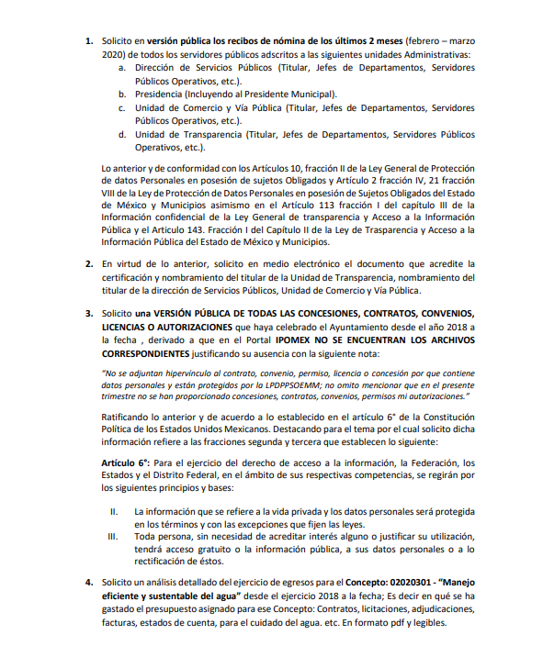
Modalidad de entrega: A través del SAIMEX.

SEGUNDO. De la respuesta del Sujeto Obligado.
En el expediente electrónico SAIMEX, se aprecia que el día veinticuatro de agosto del presente, El Sujeto Obligado dio respuesta a la solicitud de información 00052/TIANGUIS/IP/2020, resulta de nuestro interés lo siguiente:
“En respuesta a la solicitud recibida, nos permitimos hacer de su conocimiento que con fundamento en el artículo 53, Fracciones: II, V y VI de la Ley de Transparencia y Acceso a la Información Pública del Estado de México y Municipios, le contestamos que:
SE ANEXA RESPUESTA A LA SOLICITUD NÚMERO 00052/TIANGUIS/IP/2020” [Sic]

De forma complementaria, se advierte que El Sujeto Obligado adjuntó los documentos electrónicos “RESP 00052-3-NOMBRAMIENTO SERV. PUBL.pdf”, “RESP 00052-7-punto 1 y 3.pdf”, “RESP 00052-1-punto 4.pdf”, “RESP 00052-8 NOMBRAMIENTO TRANSPARENCIA.pdf”, “RESP 00052-9 nombramiento COMERCIO Y VIA PÚBLICA.pdf”, “RESPUESTA 00052.pdf”, mismos que se tienen por reproducidos en virtud de que serán materia de análisis en el considerando respectivo.

TERCERO. Del recurso de revisión.
Inconforme con la respuesta notificada por El Sujeto Obligado, El Recurrente interpuso el recurso de revisión, en fecha ocho de septiembre del año en curso, el cual fue registrado en el sistema electrónico con el expediente número 03750/INFOEM/IP/RR/2020, en el cual arguye las siguientes manifestaciones:
Acto Impugnado:
“Remitirse al Documento adjunto” [Sic]

Razones o Motivos de Inconformidad:
“Remitirse al documento adjunto” [Sic]

De forma complementaria, El Recurrente adjuntó el documento electrónico “Inconformidad.pdf”, cuyo contenido se tiene por reproducido como si a la letra se insertase en virtud de que será materia de análisis en el considerando respectivo.

CUARTO. Del turno del recurso de revisión.
Medio de impugnación que le fue turnado a la Comisionada Zulema Martínez Sánchez, por medio del sistema electrónico en términos del arábigo 185 fracción I de la Ley de Transparencia y Acceso a la información Pública del Estado de México y Municipios, del cual recayó acuerdo de admisión en fecha catorce de septiembre de dos mil veinte, determinándose en él, un plazo de siete días para que las partes manifestaran lo que a su derecho corresponda en términos del numeral ya citado.

QUINTO. De la etapa de instrucción.
Así, una vez transcurrido el término legal referido, se advierte que El Recurrente, rindió las manifestaciones estimadas pertinentes el catorce de septiembre del presente. Por su parte, El Sujeto Obligado, rindió su informe justificado el veinticuatro de septiembre del presente, mismo que fue puesto a la vista del Recurrente en fecha veintiocho de septiembre del año en curso.
Por lo cual se decretó el cierre de instrucción con fecha cinco de octubre de los corrientes, en términos del artículo 185 Fracción VI de la Ley de Transparencia y Acceso a la Información Pública del Estado de México y Municipios, iniciando el término legal para dictar resolución definitiva del asunto.
Así, en fecha veintiocho de octubre del año dos mil veinte, se amplió plazo para dictar resolución, en términos del artículo 181 de la Ley de Transparencia y Acceso a la Información del Estado de México y Municipios.

C O N S I D E R A N D O
PRIMERO. De la competencia.
Este Instituto de Transparencia, Acceso a la Información Pública y Protección de Datos Personales del Estado de México, es competente para conocer y resolver el presente recurso de revisión interpuesto por El Recurrente conforme a lo dispuesto en los artículos 6, apartado A, fracción IV de la Constitución Política de los Estados Unidos Mexicanos, 5, párrafos vigésimo segundo, vigésimo tercero y vigésimo cuarto, fracción IV de la Constitución Política del Estado Libre y Soberano de México, 1, 2 fracción II, 13, 29, 36 fracciones II y III, 176, 178, 179 fracción I, 181 párrafo tercero, 182, 185, 188 y 194 de la Ley de Transparencia y Acceso a la Información Pública del Estado de México y Municipios, 9 fracciones I, XXIV, 11 y 14 fracción I del Reglamento Interior del Instituto de Transparencia, Acceso a la Información Pública y Protección de Datos Personales del Estado de México.

SEGUNDO. Sobre los alcances del recurso de revisión.
Derivado de la impugnación realizada, es preciso e importante señalar que el recurso de revisión inmerso en la Ley de Transparencia vigente en la entidad, tiene el fin y alcance que señalan los numerales 176, 179, 181 párrafo cuarto, 194 y 195 y demás aplicables de la Ley de Transparencia y Acceso a la Información Pública del Estado de México y Municipios vigente, el cual será analizado conforme a las actuaciones que obren en el expediente electrónico, con la finalidad de reparar cualquier posible afectación al derecho de acceso a la información pública y garantizando el principio rector de máxima publicidad.

TERCERO. De las causas de improcedencia.
En el procedimiento de acceso a la información y de los medios de impugnación de la materia, se advierten diversos supuestos de procedibilidad, los cuales deben estudiarse con la finalidad de dar cumplimiento a los principios de legalidad y objetividad inmersos en el artículo 9 de Ley de Transparencia y Acceso a la Información Pública del Estado de México y Municipios, en correlación con la seguridad jurídica que debe generar lo actuado ante este Organismo garante.
Siendo facultad de este Órgano entrar al estudio de las causas de improcedencia que hagan valer las partes o que se adviertan de oficio por este Resolutor y por ende objeto de análisis previo al estudio de fondo del asunto, en los presupuestos procesales sobre el inicio o trámite de un proceso, generando eficacia jurídica en las resoluciones, máxime que se trata de una figura procesal adoptada en la ley de la materia, la cual impide su estudio y resolución cuando una vez admitido el recurso de revisión se advierta una causa de improcedencia que permita sobreseer el recurso de revisión, sin estudiar el fondo del asunto; circunstancias anteriores que no son incompatibles con el derecho de acceso a la justicia, ya que éste no se coarta por regular causas de improcedencia y sobreseimiento con tales fines. Así las cosas, del análisis de los expedientes electrónicos no se advierte ninguna causa de improcedencia que se actualice ni mucho menos alguna hecha valer por alguna de las partes, procediendo al estudio del fondo del asunto, en los siguientes términos.

CUARTO. Estudio y resolución del asunto
El análisis del presente recurso, se basará en el contenido íntegro de las actuaciones que obran en el expediente electrónico, para así estar en posibilidad este Órgano Colegiado de dictar el fallo correspondiente conforme a derecho, tomando en consideración los elementos aportados por las partes y respetando en todo momento al principio de máxima publicidad consagrado en nuestra Constitución Federal, Local y demás leyes aplicables en la materia, así como en los tratados internacionales en los que el Estado Mexicano sea parte, en concordancia con el párrafo tercero del artículo 1 de la Constitución Federal y el diverso 8 de la Ley de Transparencia local.
En este tenor, es necesario subrayar que el derecho de acceso a la información pública, implica que cualquier persona conozca la información contenida en los documentos que se encuentren en los archivos de los sujetos obligados, conforme a los artículos 4, 12, 24 último párrafo y 160 de la Ley local en la materia, que a la letra citan:
“Artículo 4. El derecho humano de acceso a la información pública es la prerrogativa de las personas para buscar, difundir, investigar, recabar, recibir y solicitar información pública, sin necesidad de acreditar personalidad ni interés jurídico.
Toda la información generada, obtenida, adquirida, transformada, administrada o en posesión de los sujetos obligados es pública y accesible de manera permanente a cualquier persona, en los términos y condiciones que se establezcan en los tratados internacionales de los que el Estado mexicano sea parte, en la Ley General, la presente Ley y demás disposiciones de la materia, privilegiando el principio de máxima publicidad de la información. Solo podrá ser clasificada excepcionalmente como reservada temporalmente por razones de interés público, en los términos de las causas legítimas y estrictamente necesarias previstas por esta Ley.
Los sujetos obligados deben poner en práctica, políticas y programas de acceso a la información que se apeguen a criterios de publicidad, veracidad, oportunidad, precisión y suficiencia en beneficio de los solicitantes.
Artículo 12. Quienes generen, recopilen, administren, manejen, procesen, archiven o conserven información pública serán responsables de la misma en los términos de las disposiciones jurídicas aplicables.
Los sujetos obligados sólo proporcionarán la información pública que se les requiera y que obre en sus archivos y en el estado en que ésta se encuentre. La obligación de proporcionar información no comprende el procesamiento de la misma, ni el presentarla conforme al interés del solicitante; no estarán obligados a generarla, resumirla, efectuar cálculos o practicar investigaciones.
(…)
Artículo 24.
(…)
Los sujetos obligados solo proporcionarán la información pública que generen, administren o posean en el ejercicio de sus atribuciones.”
(…)
Artículo 160. Los sujetos obligados deberán otorgar acceso a los documentos que se encuentren en sus archivos o que estén obligados a documentar de acuerdo con sus facultades, competencias o funciones en el formato que el solicitante manifieste, de entre aquellos formatos existentes, conforme a las características físicas de la información o del lugar donde se encuentre así lo permita.
En caso que la información solicitada consista en bases de datos se deberá privilegiar la entrega de la misma en formatos abiertos.”[Sic]

Así que la obligación de los Sujetos Obligados de dar acceso a la información pública que generen, administren o posean, se tendrá por cumplida cuando el solicitante tenga a su disposición la información requerida, o cuando realice la consulta de la misma en el lugar que ésta se localice, de acuerdo a lo señalado por el artículo 166 de la Ley local en la materia, que se reproduce de la siguiente forma:
“Artículo 166. La obligación de acceso a la información pública se tendrá por cumplida cuando el solicitante tenga a su disposición la información requerida, o cuando realice la consulta de la misma en el lugar en el que ésta se localice.” [Sic]

Una vez sentado lo anterior, en una aproximación inicial, resulta oportuno mencionar que mediante la solicitud de información 00052/TIANGUIS/IP/2020, el particular formuló 4 -cuatro- requerimientos. En este sentido, es menester señalar que fue omiso en señalar el elemento temporal del requerimiento identificado con el numeral 2 -dos-, consecuentemente debe de ser concebido al dieciséis de abril del presente, al corresponder a la fecha en que se ejerció el derecho de acceso a la información pública.
De manera complementaria, en alusión a los requerimientos identificados con los numerales 3 -tres- y 4 -cuatro-, el ciudadano señaló como temporalidad “desde el ejercicio 2018 a la fecha”, en ese contexto, debe de ser delimitado del uno de enero de dos mil dieciocho al dieciséis de abril de dos mil veinte.
Dichas precisiones con fundamento en los artículos 13 y 181 cuarto párrafo de la Ley en materia, los cuales a la letra rezan:
“Artículo 13. El Instituto, en el ámbito de sus atribuciones, deberá suplir cualquier deficiencia para garantizar el ejercicio del derecho de acceso a la información.
Artículo 181. …
Durante el procedimiento deberá aplicarse la suplencia de la queja a favor del recurrente, sin cambiar los hechos expuestos, asegurándose de que las partes puedan presentar, de manera oral o escrita, los argumentos que funden y motiven sus pretensiones.” [Sic]

Por ello, de forma objetiva al desentrañar la solicitud e información podemos identificar que el ahora Recurrente, peticiona lo siguiente:
- Recibos de pago, comprobantes de pago o CFDI del personal adscrito a la Presidencia Municipal, Dirección de Servicios Públicos, Unidad de Comercio y Vía Pública, así como de la Unidad de Transparencia, del periodo comprendido del uno de febrero al treinta y uno de marzo de dos mil veinte.
- Nombramiento y certificación expedidos a favor de los titulares de la Unidad de Transparencia, Dirección de Servicios Públicos, Unidad de Comercio y Vía Pública, vigentes al dieciséis de abril de dos mil veinte.
- Concesiones, contratos, convenios, licencias o autorizaciones celebrados y/o expedidos, del periodo comprendido del uno de enero de dos mil dieciocho al dieciséis de abril de dos mil veinte.
- Contratos, licitaciones, adjudicaciones, facturas, estados de cuenta y/o soportes documentales vinculados con el ejercicio de recursos para el concepto “02020301 – Manejo eficiente y sustentable del agua”, del periodo comprendido del uno de enero de dos mil dieciocho al dieciséis de abril de dos mil veinte.

Bajo estas líneas argumentativas, como se mencionó en el antecedente segundo, El Sujeto Obligado en fecha veinticuatro de agosto del presente rindió su respuesta a la solicitud de información formulada por El Recurrente, adjuntando los siguientes soportes documentales:
- “RESP 00052-3-NOMBRAMIENTO SERV. PUBL.pdf”: Compila lo siguiente:
- Oficio PMT/DSP/058/2020 signado por el Director de Servicios Públicos y dirigido al Encargado del Despacho de la Unidad de Transparencia, de fecha veintitrés de abril de dos mil veinte, resulta de nuestro interés el siguiente extracto:
“(…)
1.- NO SE CUENTAN CON LOS RECIBOS DE NÓMINA DEL TITULAR, JEFES DE ÁREA Y SERVIDORES PÚBLICOS OPERATIVOS, POR LO QUE LE SUGIERO SOLICITARLOS A LA TESORERÍA MUNICIPAL.
2.- SE ANEXA COPIA DEL NOMBRAMIENTO DEL DIRECTOR DE SERVICIOS PÚBLICOS Y EN CUANTO A LA CERTIFICACIÓN DEL MISMO, NO ESTA DENTRO DE LA LEY ORGÁNICA NI DEL OSFEM.
(…)” [Sic]
- Nombramiento expedido a favor del C. Miguel Hinojosa Mejía, en carácter de Director de Servicios Públicos, signado por el Presidente Municipal, así como por el Secretario del Ayuntamiento; de fecha uno de enero de dos mil diecinueve.
- “RESP 00052-7-punto 1 y 3.pdf”: Oficio PMT/TMT/0226/2020 signado por el Tesorero Municipal y dirigido al Encargado de la Unidad de Transparencia, en alusión al requerimiento identificado con el numeral 1 -uno- (recibos de pago, comprobantes de pago o CFDI) pone la información a disposición del recurrente en consulta directa. De manera complementaria, respecto del requerimiento identificado con el numeral 3 -tres- (Concesiones, contratos, convenios, licencias o autorizaciones celebrados y/o expedidos) requiere al ciudadano precisar la naturaleza de la información requerida. Finalmente, en referencia al requerimiento identificado con el numeral 4 -cuatro- (Contratos, licitaciones, adjudicaciones, facturas, estados de cuenta y/o soportes documentales que reflejen el ejercicio de recursos para el concepto “02020301 – Manejo eficiente y sustentable del agua”) alude que la información está siendo recopilada por las áreas estimadas competentes); de fecha veintiocho de abril de dos mil veinte.
- “RESP 00052-1-punto 4.pdf”: Oficio PMT/TMT/0254/2020 signado por el Tesorero Municipal y dirigido al Encargado del Despacho de la Unidad de Transparencia, en alusión al requerimiento identificado con el numeral 4 -cuatro- (Contratos, licitaciones, adjudicaciones, facturas, estados de cuenta y/o soportes documentales que reflejen el ejercicio de recursos para el concepto “02020301 – Manejo eficiente y sustentable del agua”) en lo medular manifiesta que no genera, posee o administra la información al grado de detalle requerido por el recurrente, en virtud de que la estructura programática desde el ejercicio fiscal dos mil dieciocho se encuentra hasta nivel de proyecto; de fecha veinticinco de mayo de dos mil veinte.
- “RESP 00052-8 NOMBRAMIENTO TRANSPARENCIA.pdf”: Nombramiento expedido a favor del C. Javier Castellón Samano, en carácter de Encargado de Despacho de la Unidad de Transparencia, signado por el Presidente Municipal; de fecha trece de julio de dos mil veinte.
- “RESP 00052-9 nombramiento COMERCIO Y VIA PÚBLICA.pdf”: Nombramiento expedido a favor del C. Ángel Cuauhtémoc López Rodríguez, en carácter de Jefe de la Unidad de Comercio y Vía Pública, signado por el Presidente Municipal; de fecha nueve de agosto de dos mil diecinueve.
- “RESPUESTA 00052.pdf”: Oficio sin número, emitido por el Encargado de la Unidad de Transparencia y dirigido al particular, en lo medular refiere adjuntar los soportes documentales descritos en los incisos a al e; de fecha veinticuatro de agosto de dos mil veinte.

Inconforme con la respuesta rendida por El Sujeto Obligado, El Recurrente interpuso recurso de revisión en fecha ocho de septiembre, admitiéndose el catorce de septiembre, ambos del año dos mil veinte, señalando las siguientes razones o motivos de inconformidad:
“Remitirse al documento adjunto” [Sic]

No resulta desapercibido para este Órgano Resolutor que El Recurrente adjuntó el documento electrónico “Inconformidad.pdf”, cuyo contenido literal es el siguiente:
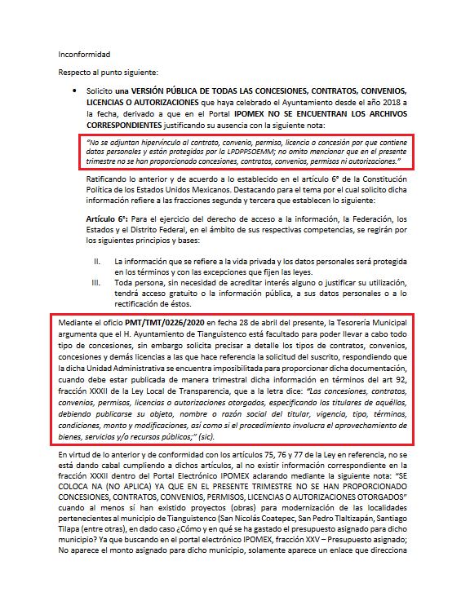
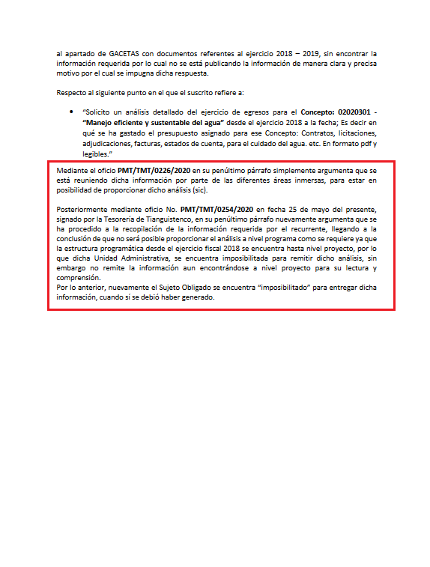
Bajo estas líneas argumentativas, la parte de la solicitud sobre la que no se expresó inconformidad, debe declararse consentida por el hoy Recurrente, ya que no pueden producirse efectos jurídicos tendentes a revocar, confirmar o modificar la parte de la respuesta con relación a la parte de la solicitud que no fue motivo de disenso ya que se infiere un consentimiento del Recurrente ante la falta de impugnación eficaz. Sirve de sustento a lo anterior, por analogía, la tesis jurisprudencial, que a la letra dice:
“Época: Novena
Registro: 176608
Tipo de tesis: Jurisprudencia
Fuente: Semanario Judicial de la Federación y su Gaceta
Diciembre de 2005, Tomo XXII
Materia (s): Común
Tesis: VI. 3o.C. J/60
Página: 2365
ACTOS CONSENTIDOS. SON LOS QUE NO SE IMPUGNAN MEDIANTE EL RECURSO IDÓNEO.
Debe reputarse como consentido el acto que no se impugnó por el medio establecido por la ley, ya que si se hizo uso de otro no previsto por ella o si se hace una simple manifestación de inconformidad, tales actuaciones no producen efectos jurídicos tendientes a revocar, confirmar o modificar el acto reclamado en amparo, lo que significa consentimiento del mismo por falta de impugnación eficaz.
TERCER TRIBUNAL COLEGIADO EN MATERIA CIVIL DEL SEXTO CIRCUITO.
Amparo en revisión 2/90. Germán Miguel Núñez Rivera. 13 de noviembre de 1990. Unanimidad de votos. Ponente: Juan Manuel Brito Velázquez. Secretaria: Luz del Carmen Herrera Calderón.
Amparo en revisión 393/90. Amparo Naylor Hernández y otros. 6 de diciembre de 1990. Unanimidad de votos. Ponente: Juan Manuel Brito Velázquez. Secretaria: María Dolores Olarte Ruvalcaba.
Amparo directo 352/2000. Omar González Morales. 1o. de septiembre de 2000. Unanimidad de votos. Ponente: Teresa Munguía Sánchez. Secretaria: Julieta Esther Fernández Gaona.
Amparo directo 366/2005. Virginia Quixihuitl Burgos y otra. 14 de octubre de 2005. Unanimidad de votos. Ponente: Norma Fiallega Sánchez. Secretario: Horacio Óscar Rosete Mentado.
Amparo en revisión 353/2005. Francisco Torres Coronel y otro. 4 de noviembre de 2005. Unanimidad de votos. Ponente: Filiberto Méndez Gutiérrez. Secretaria: Carla Isselín Talavera.” [Sic]

Por su parte, mediante el informe justificado rendido por El Sujeto Obligado esta ponencia resolutora se allegó de lo siguiente:
- “informe justificado 00052.pdf”: Informe justificado emitido por el Encargado del Despacho de la Unidad de Transparencia y dirigido a la Comisionada Ponente, en lo medular invoca la Tesis Jurisprudencial número 3ª./J.7/91, publicada en el Semanario Judicial de la Federación y su Gaceta bajo el número de registro 174,177, de rubro “REVISIÓN EN AMPARO. LOS RESOLUTIVOS NO COMBATIDOS DEBEN DECLARARSE FIRMES”, en referencia a los requerimientos identificados con los numerales 1 -uno- y 2 -dos. Con relación a los requerimientos 3 -tres- y 4 -cuatro-, resulta de nuestro interés el siguiente extracto:
“(…)
Ahora bien, en relación al punto número tres de su solicitud, se le informa al hoy recurrente que en el siguiente link de página web, podrá encontrar la información relacionada con el artículo 92, fracción XXXII de la ley de Transparencia local: https://www.ipomex.org.mx/ipo3/lgt/indice/TIANGUISTENCO/art_92_xxxii.web
Continuando con el punto número tres de su solicitud…}
En relación a lo anterior, es de notar, que el recurrente ha hecho de manifiesto su interés de impugnar la veracidad de la información, tomando en cuenta que el hoy recurrente esta impugnando la veracidad de la información que se encuentra en el sistema de Información Pública de Oficio Mexiquense (IPOMEX), específicamente en la fracción XXXII, del artículo 92 de la Ley de Transparencia local como se demuestra en la siguiente captura de pantalla de su recurso de revisión:
(…)
Continuando con el punto número 4 de la solicitud, que también fue impugnado por el recurrente; como se manifiesta en la respuesta marcada con el nombre RESP 00052-1-punto-4.pdf, hasta el momento de su solicitud, no se cuenta con “...un análisis detallado del ejercicio de egresos para el Concepto: 02020301 -“Manejo eficiente y sustentable del agua” desde el ejercicio 2018 a la fecha...”; es por ello que, se le informa que este sujeto obligado no genera, no posee y no administra dicha información. De conformidad con lo establecido con el artículo 12 de la ley de Transparencia y Acceso a la información Pública del Estado de México y Municipios EL SUJETO OBLIGADO solo proporcionara la información que se les requiera y que obre en sus archivos; lo que a contrario sensu significa que no se está obligado a pronunciar lo que no obre en sus archivos; destacando entonces que esta Unidad de Transparencia ha sostenido que ante la presencia de un hecho negativo, resultaría innecesaria una declaratoria de inexistencia, en términos de los artículos 19, 169 y 170 de la Ley de la materia, y ante un hecho negativo resulta aplicable la siguiente tesis:
(…)” [Sic]

En referencia a la liga electrónica proporcionada por El Sujeto Obligado, sirven de sustento las siguientes imágenes ilustrativas:

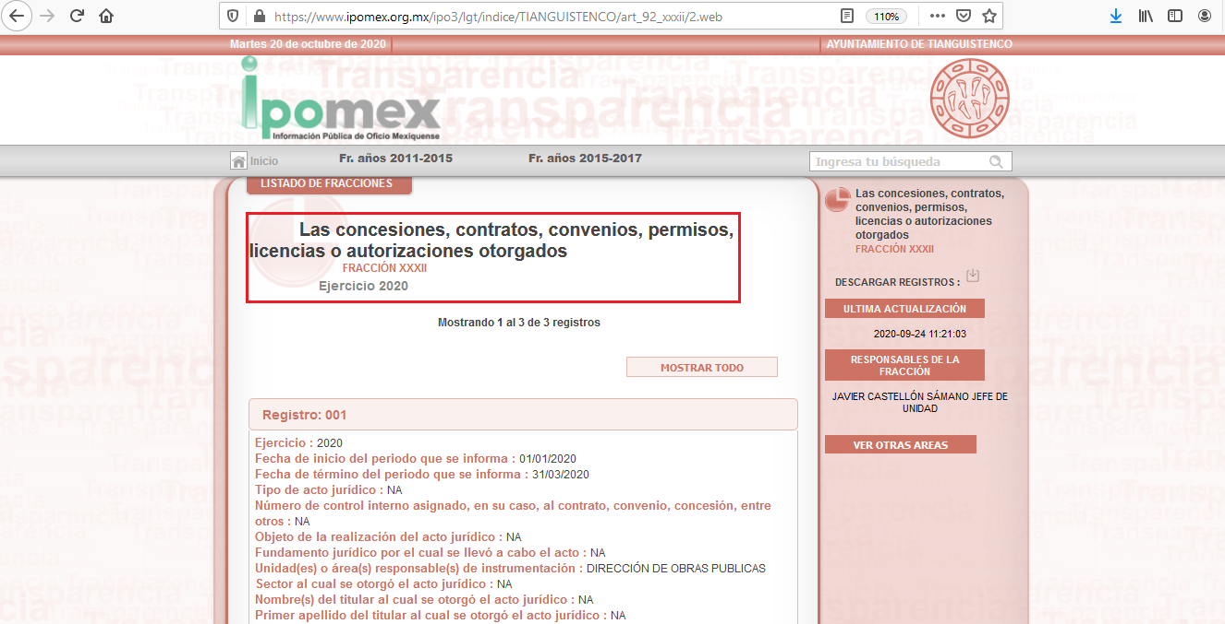
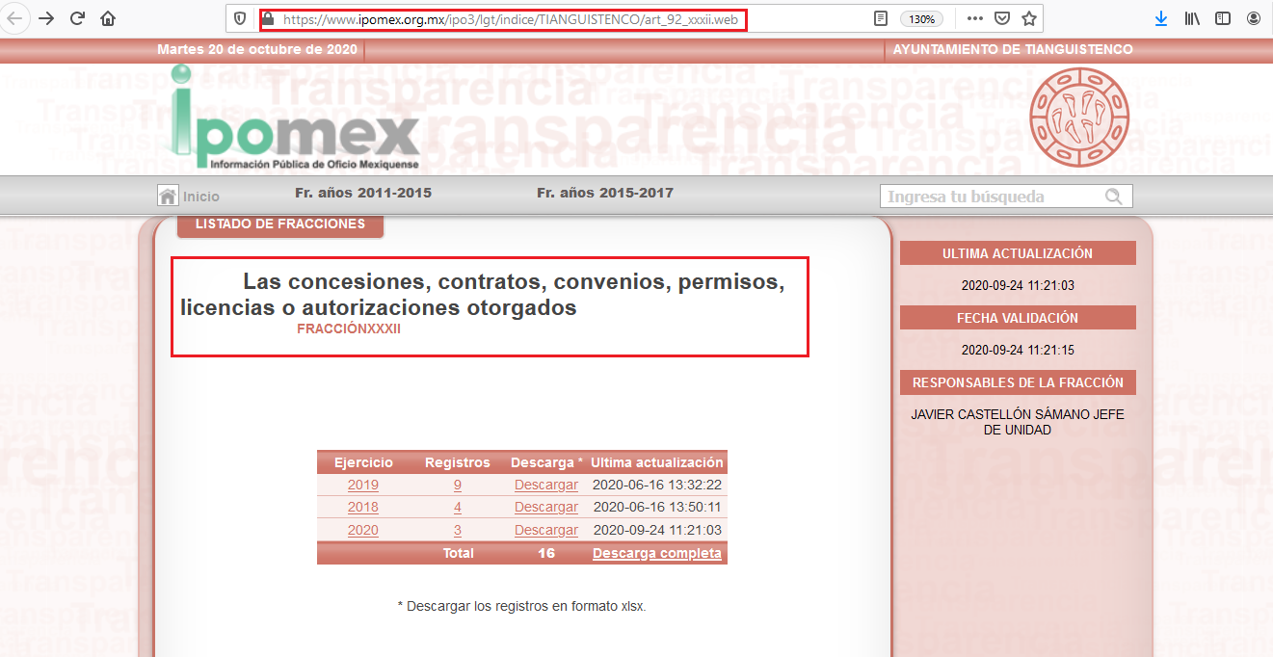
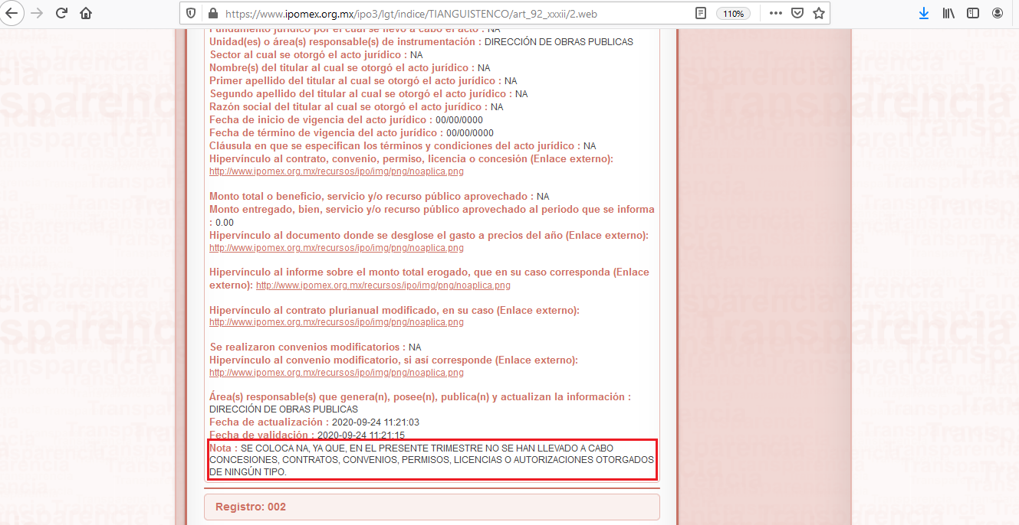
Una vez sentado lo anterior, se advierte que el derecho de acceso a la información pública se tendrá por colmado una vez que el solicitante tenga a su disposición la información requerida, o cuando realice la consulta de la misma en el lugar en el que ésta se localice. Luego entonces, en el caso que nos ocupa es necesario traer a colación lo que remitió El Sujeto Obligado mediante su respuesta e informe justificado y hacer la comparativa de lo entregado con lo solicitado, una enfrente de la otra a efecto de elaborar las inferencias adecuadas cuyos fines se encaminan a arrojar las conclusiones:

Información solicitada | Respuesta | Informe justificado | Cumplió
1. Recibos de pago, comprobantes de pago o CFDI del personal adscrito a la Presidencia Municipal, Dirección de Servicios Públicos, Unidad de Comercio y Vía Pública, así como de la Unidad de Transparencia, del periodo comprendido del uno de febrero al treinta y uno de marzo de dos mil veinte. | Mediante el oficio PMT/DSP/058/2020 inmerso en el documento electrónico “RESP 00052-3-NOMBRAMIENTO SERV. PUBL.pdf”, el Director de Servicios Públicos manifestó no contar con los recibos de nómina del titular, jefes de área y servidores públicos operativos, sugiriendo solicitarlos a la Tesorería Municipal. | Invoca la Tesis Jurisprudencial número 3ª./J.7/91, publicada en el Semanario Judicial de la Federación y de rubro “REVISIÓN EN AMPARO. LOS RESOLUTIVOS NO COMBATIDOS DEBEN DECLARARSE FIRMES” | Sí
2. Nombramiento y certificación expedidos a favor de los titulares de la Unidad de Transparencia, Dirección de Servicios Públicos, Unidad de Comercio y Vía Pública, vigentes al dieciséis de abril de dos mil veinte. | Mediante respuesta El Sujeto Obligado adjuntó los documentos electrónicos “RESP 00052-3-NOMBRAMIENTO SERV. PUBL.pdf”, “RESP 00052-8 NOMBRAMIENTO TRANSPARENCIA.pdf” y “RESP 00052-9 nombramiento COMERCIO Y VIA PÚBLICA.pdf”, soportes documentales que reflejan los nombramientos expedidos a favor del Director de Servicios Públicos, el Encargado de la Unidad de Transparencia, así como del Jefe de la Unidad de Comercio y Vía Pública. |  | Sí
3. Concesiones, contratos, convenios, licencias o autorizaciones celebrados y/o expedidos, del periodo comprendido del uno de enero de dos mil dieciocho al dieciséis de abril de dos mil veinte. | Mediante el oficio PMT/TMT/0226/2020 signado por el Tesorero Municipal e inmerso en el documento electrónico “RESP 00052-7-punto 1 y 3.pdf”, El Sujeto Obligado afirmó contar con las atribuciones necesarias para celebrar convenios, contratos, concesiones y demás licencias con dependencias públicas o privadas, solicitando precisar la naturaleza de la información requerida. | A través de su informe justificado proporcionó liga electrónica que remite a su portal IPOMEX, fracción XXXII “Las concesiones, contratos, convenios, permisos, licencias o autorizaciones otorgadas”, sitio electrónico que despliega múltiples registros correspondientes a los ejercicios fiscales dos mil dieciocho, dos mil diecinueve y dos mil veinte.  No obstante en todos los registros obra la leyenda “EN EL PRESENTE TRIMESTRE NO SE HAN PROPORCIONADO CONCESIONES, CONTRATOS, CONVENIOS, PERMISOS, LICENCIAS O AUTORIZACIONES OTORGADOS” | No
4. Contratos, licitaciones, adjudicaciones, facturas, estados de cuenta y/o soportes documentales vinculados con el ejercicio de recursos para el concepto “02020301 – Manejo eficiente y sustentable del agua”, del periodo comprendido del uno de enero de dos mil dieciocho al dieciséis de abril de dos mil veinte. | A través del oficio PMT/TMT/0226/2020, el Tesorero Municipal manifestó que se estaba reuniendo la información por parte de las diferentes áreas inmersas, para estar en posibilidad de proporcionar dicho análisis.  De forma complementaria, mediante el oficio PMT/TMT/0254/2020, el Tesorero Municipal manifestó que no es posible proporcionar la información requerida, en virtud de que la estructura programática desde el ejercicio fiscal dos mil dieciocho se encuentra hasta nivel de proyecto. | Mediante informe justificado, El Sujeto Obligado manifestó que no genera, posee o administra la información al grado de detalle requerido. | No

Del análisis realizado a la información contenida en el expediente electrónico del SAIMEX se advierte que El Sujeto Obligado atendió los requerimientos de la solicitud identificados con los numerales 1 y 2. En contraste y por método de exclusión El Sujeto Obligado no atendió lo relativo a los requerimientos identificados con los numerales 3 y 4, en este sentido se procede al análisis exhaustivo de los requerimientos no colmados.
Bajo tal tesitura, en alusión al requerimiento identificado con el numeral 3 -tres- (Concesiones, contratos, convenios, licencias o autorizaciones celebrados y/o expedidos) resulta oportuno traer a colación el artículo 29 del Bando Municipal de Tianguistenco, así como los artículos 24, fracción XII y 92, fracciones XX, XXVII, XXIX y XXXII de la Ley de Transparencia y Acceso a la Información Pública del Estado de México y Municipios, porciones normativas que disponen a la literalidad lo siguiente:
Bando Municipal de Tianguistenco
“Artículo 29. Corresponde al Presidente Municipal, la ejecución de los acuerdos del Ayuntamiento, aplicar las sanciones disciplinarias derivadas de la Ley de Responsabilidades Administrativas del Estado de México y Municipios, así como asumir la representación jurídica del Municipio en términos de la Ley Orgánica Municipal del Estado de México, e intervenir, por Acuerdo de Cabildo, en la celebración de todos los actos y contratos necesarios para el desempeño de los asuntos administrativos y eficaz prestación de los servicios públicos municipales, y contará con todas aquellas facultades que le concede la legislación aplicable.” [Sic]

Ley de Transparencia y Acceso a la Información Pública del Estado de México y Municipios
“Artículo 24.Para el cumplimiento de los objetivos de esta Ley, los sujetos obligados deberán cumplir con las siguientes obligaciones, según corresponda, de acuerdo a su naturaleza:
(…)
XII. Publicar y mantener actualizada la información relativa a las obligaciones generales de transparencia previstas en la presente Ley o determinadas así por el Instituto, y en general aquella que sea de interés público.
(…)
Artículo 92. Los sujetos obligados deberán poner a disposición del público de manera permanente y actualizada de forma sencilla, precisa y entendible, en los respectivos medios electrónicos, de acuerdo con sus facultades, atribuciones, funciones u objeto social, según corresponda, la información, por lo menos, de los temas, documentos y políticas que a continuación se señalan:
(…)
XX. Las condiciones generales de trabajo, contratos o convenios que regulen las relaciones laborales del personal de base o de confianza, así como los recursos públicos económicos, en especie o donativos, que sean entregados a los Sindicatos y ejerzan como recursos públicos.
(…)
XXVII. Los montos destinados a gastos relativos a todos los programas y campañas de comunicación social y publicidad oficial desglosada por tipo de medio, proveedores, número de contrato y concepto.
(…)
XXIX. La información sobre los procesos y resultados sobre procedimientos de adjudicación directa, invitación restringida y licitación de cualquier naturaleza, incluyendo la versión pública del expediente respectivo y de los contratos celebrados.
(…)
XXXII. Las concesiones, contratos, convenios, permisos, licencias o autorizaciones otorgados, especificando los titulares de aquéllos, debiendo publicarse su objeto, nombre o razón social del titular, vigencia, tipo, términos, condiciones, monto y modificaciones, así como si el procedimiento involucra el aprovechamiento de bienes, servicios y/o recursos públicos” [Sic]

De ahí que deba arribarse a la premisa de que la esfera competencial del Sujeto Obligado, lo constriñe a publicar diversa información que resulta de interés general y alcance público tales como:
- Permisos, licencias o autorizaciones.
- Convenios o contratos que reglamenten relaciones laborales, programas y campañas de comunicación social, publicidad oficial, procedimientos de adjudicación directa, invitación restringida y licitaciones, entre otros.
- Instrumentos jurídicos de cualquier otra naturaleza que involucren el aprovechamiento de bienes, servicios y/o recursos públicos.

Bajo estas líneas argumentativas, si bien es cierto que mediante la respuesta primigenia El Sujeto Obligado asumió contar con la información, solicitando al particular precisar la naturaleza de la información requerida, lo cierto también es que dicha omisión no es un requisito imprescindible para ejercer el derecho de acceso a la información pública, robustece lo anterior el artículo 155 de la Ley de Transparencia local, porción normativa que dispone que para presentar una solicitud por escrito, no se podrán exigir mayores requisitos que los siguientes:
- Nombre del solicitante o datos generales de su representante. (potestativo)
- Domicilio o correo electrónico para recibir notificaciones.
- Descripción de la información solicitada.
- Cualquier otro dato que facilite la búsqueda de la información.
- Modalidad de entrega de la información. (potestativo)

De manera complementaria, en atención al requerimiento en cita, es menester señalar que mediante informe justificado, El Sujeto Obligado se limitó a proporcionar una liga electrónica, misma que remite a su portal IPOMEX, específicamente a la fracción XXXII “Las concesiones, contratos, convenios, permisos, licencias o autorizaciones otorgadas”, precisando que en la información disponible correspondiente a los ejercicios fiscales dos mil dieciocho, dos mil diecinueve y dos mil veinte, únicamente obran algunos registros trimestrales con la leyenda “EN EL PRESENTE TRIMESTRE NO SE HAN PROPORCIONADO CONCESIONES, CONTRATOS, CONVENIOS, PERMISOS, LICENCIAS O AUTORIZACIONES OTORGADOS”, siendo las áreas responsables la Dirección de Obras públicas y la Dirección de Desarrollo Urbano.
En virtud de lo anterior, resulta inconcuso que El Sujeto Obligado interpretó la solicitud de información 00052/TIANGUIS/IP/2020, bajo una óptica restrictiva, inobservando la obligación de turnar la solicitud de información a todas las áreas competentes, remitiendo al particular a uno, de los múltiples apartados del sistema de Información Pública de Oficio Mexiquense “IPOMEX” vinculados con el requerimiento -3- de la solicitud de información 00052/TIANGUIS/IP/2020, y generando incertidumbre jurídica ante la posición contradictoria de la respuesta primigenia y el informe justificado.
Con base en lo anteriormente expuesto, resulta procedente ordenar una búsqueda exhaustiva y razonable a efecto de entregar al particular, en versión pública de ser procedente, de lo siguiente:
- Concesiones, contratos, convenios, licencias o autorizaciones celebrados y/o expedidos, del periodo comprendido del uno de enero de dos mil dieciocho al dieciséis de abril de dos mil veinte.

Finalmente, con relación al requerimiento identificado con el numeral 4 -cuatro- resulta oportuno señalar que el particular requirió lo siguiente:
- Contratos, licitaciones, adjudicaciones, facturas, estados de cuenta y/o soportes documentales vinculados con el ejercicio de recursos para el concepto “02020301 – Manejo eficiente y sustentable del agua”, del periodo comprendido del uno de enero de dos mil dieciocho al dieciséis de abril de dos mil veinte.

En alusión al requerimiento en cita, resulta oportuno traer a colación el organigrama del Sujeto Obligado, susceptible de ser consultado en la siguiente dirección electrónica:
https://www.ipomex.org.mx/ipo3/lgt/indice/TIANGUISTENCO/art_92_ii_b/2.web

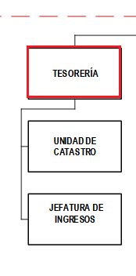
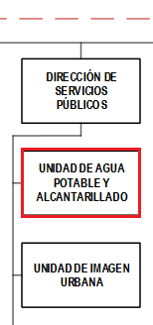
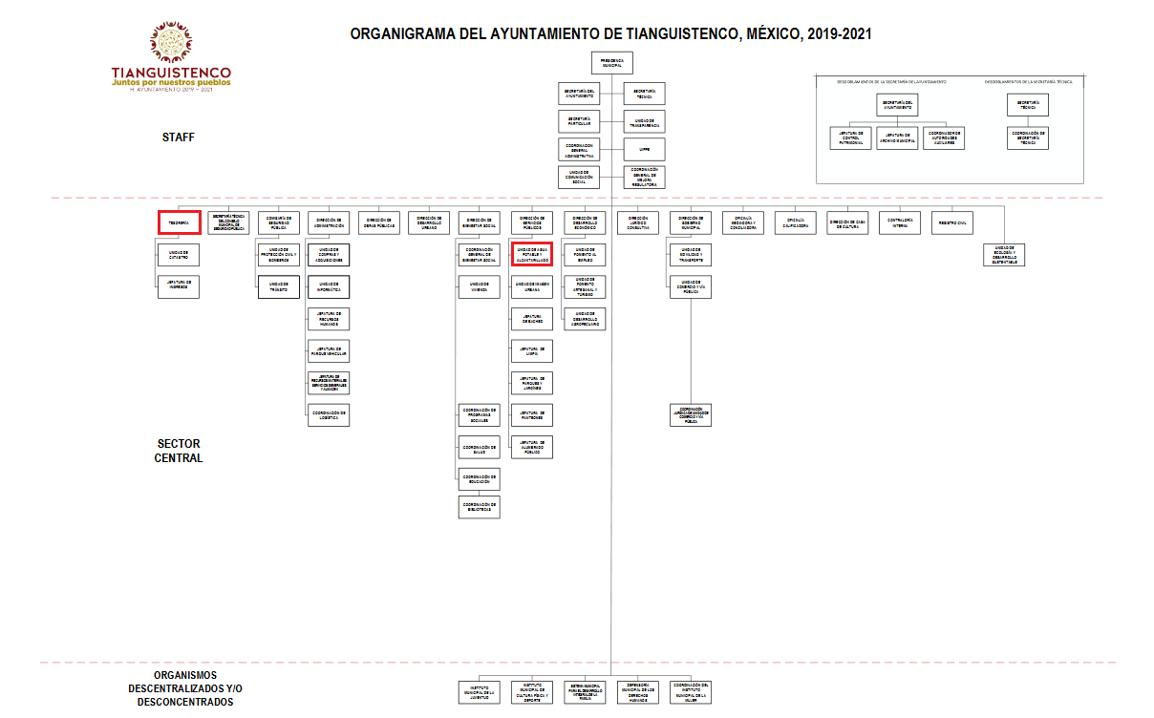

De lo expuesto con anterioridad, se desprende que El Sujeto Obligado se auxilia de diversas direcciones y unidades para cumplir con sus fines y objetivos, resultando de nuestro interés la esfera competencial de la Tesorería Municipal, la Dirección de Servicios Públicos, así como de la Unidad de Agua Potable y Alcantarillado
En este tenor, para delimitar las fronteras conceptuales de las unidades administrativas en cita, resulta oportuno traer a colación el artículo 125, fracción I de la Ley Orgánica Municipal del Estado de México, así como los artículos 6, fracciones XXXVIII, XLVIII, 12 y 90 de la Ley del Agua para el Estado de México y Municipios, porciones normativas que disponen a la literalidad lo siguiente:
Ley Orgánica Municipal del Estado de México
“Artículo 125.- Los municipios tendrán a su cargo la prestación, explotación, administración y conservación de los servicios públicos municipales, considerándose enunciativa y no limitativamente, los siguientes:
I. Agua potable, alcantarillado, saneamiento y aguas residuales;
(…)” [Sic]

Ley del Agua para el Estado de México y Municipios
“Artículo 6.- Para efectos de esta Ley se entenderá por:
(…)
XXXVIII. Gestión financiera: El ciclo del ejercicio presupuestal anual que es destinado para la gestión integral del agua, y que consiste en la planeación de las necesidades financieras de cada rubro, la obtención de los recursos, la definición de los montos aplicables a cada rubro, el compromiso de la autoridad correspondiente de aplicarlo, su aplicación eficiente y transparente, y la evaluación de los resultados;
(…)
XLVIII. Manejo sustentable del agua: Proceso permanente y evaluable, mediante criterios e indicadores de carácter hídrico, económico, social y ambiental, que tiende a mejorar la calidad de vida y la productividad de las personas, y se fundamenta en la aplicación de las medidas necesarias para la preservación del equilibrio hidrológico, así como el aprovechamiento y protección de los recursos hídricos, de manera que se garantice la satisfacción de las necesidades de agua de las personas sin comprometer la satisfacción de las necesidades de agua de las generaciones futuras;
(…)
Artículo 12.- Son instrumentos básicos de la política hídrica estatal:
- La planeación respecto de las aguas de jurisdicción estatal y municipal;
- El régimen de concesiones, asignaciones y permisos;
- La gestión financiera;
- La definición de los costos del servicio del agua y una eficiente gestión de cobro, por parte de los prestadores de los servicios, y una cultura de pago por el derecho a los servicios por parte de los usuarios;
- La prevención, conciliación, arbitraje, mitigación y solución de conflictos en materia del agua y su gestión;
- Los programas específicos para que las comunidades rurales y urbanas marginadas tengan acceso a los servicios que esta Ley establece; y
- El Sistema de Información del Agua.
Artículo 90.- Las autoridades del agua promoverán las medidas y acciones necesarias para proteger los recursos hídricos del Estado, en cantidad y calidad, y coadyuvarán con las autoridades competentes en la vigilancia y aplicación de las disposiciones legales en materia de equilibrio ecológico y protección al ambiente, de prevención y control de la contaminación del agua y de los ecosistemas relacionados.
Artículo 91.- Las autoridades del agua impulsarán las acciones que sean necesarias para mantener y, en su caso, restablecer el equilibrio entre disponibilidad y aprovechamiento de los recursos hídricos, considerando los diversos usos y usuarios, y favorecer el manejo sustentable en el proceso de la gestión integral del agua.” [Sic]

De ahí que deba arribarse a la premisa de que la prestación de los servicios de agua potable, drenaje, alcantarillado y saneamiento de aguas residuales domésticas, constituye un servicio público que está a cargo del Ayuntamiento a través de la Unidad de Agua Potable y Alcantarillado, siendo uno de sus ejes rectores el manejo sustentable del agua.
Adicionalmente, en términos de la normatividad aplicable, la gestión financiera consiste en la planeación de las necesidades financieras de cada rubro, la obtención de los recursos, la definición de los montos aplicables a cada rubro, el compromiso de la autoridad correspondiente de aplicarlo, su aplicación eficiente y transparente, y la evaluación de los resultados; en este tenor, la información requerida mediante el numeral 4 -cuatro- es susceptible de ser generada, poseída o administrada por El Sujeto Obligado, resultando los sujetos habilitados competentes el Tesorero Municipal, el Director de Servicios Públicos, así como el Jefe de la Unidad de Agua Potable y Alcantarillado.
Cabe precisar que, mediante respuesta el Tesorero Municipal se limitó a señalar que no es posible proporcionar la información requerida, en virtud de que la estructura programática desde el ejercicio fiscal dos mil dieciocho se encuentra hasta nivel de proyecto. En contraste, mediante informe justificado, El Sujeto Obligado manifestó que no genera, posee o administra la información al grado de detalle requerido.
De ahí que deba arribarse a la premisa de que no se tiene por colmado el requerimiento en cita, precisando que:
- La naturaleza de la información requerida estriba dentro de las fronteras conceptuales del interés general y el alcance público.
- En atención al requerimiento en cita, El Sujeto Obligado no dio cumplimiento parcial al numeral 162 de la Ley de Transparencia local.
- En estricta observancia al criterio 03/17 expuesto por el Instituto Nacional de Transparencia, Acceso a la Información y Protección de Datos Personales, no existe obligación de elaborar documentos “ad hoc” para atender las solicitudes de acceso de información pública.

Bajo estas líneas argumentativas, resulta procedente ordenar la entrega de los Contratos, licitaciones, adjudicaciones, facturas, estados de cuenta y/o soportes documentales vinculados con el ejercicio de recursos para el concepto “02020301 – Manejo eficiente y sustentable del agua”, al mayor grado de desagregación posible, del periodo comprendido del uno de enero de dos mil dieciocho al dieciséis de abril de dos mil veinte, en versión pública de ser procedente, acompañada del acuerdo de clasificación correspondiente.

- Versión Pública
No pasa desapercibido que la información podría contener información susceptible de clasificar, por lo cual, dicha información debe ser clasificada para no vulnerar un derecho intangible. Aunado a que de ser en caso de contar con otra información consistente en datos personales, deberá generarse una versión pública, tal excepción a la publicidad, atiende a la coexistencia de datos públicos e información que tenga el carácter de confidencial (datos personales) o reservada, por lo que debe privilegiarse el acceso a la información bajo el principio de máxima divulgación, empero sin violar el derecho a la protección de datos personales, cuyo fundamento legal aplicable se encuentra inmerso en los numerales de la Ley de la materia, que a la letra esgrimen:
“Artículo 3. Para los efectos de la presente Ley se entenderá por:
(…)
IX. Datos personales: La información concerniente a una persona, identificada o identificable según lo dispuesto por la Ley de Protección de Datos Personales del Estado de México;
(…)
XLV. Versión pública: Documento en el que se elimine, suprime o borra la información clasificada como reservada o confidencial para permitir su acceso.
Artículo 122. La clasificación es el proceso mediante el cual el sujeto obligado determina que la información en su poder actualiza alguno de los supuestos de reserva o confidencialidad, de conformidad con lo dispuesto en el presente título.
[…]
Artículo 132. La clasificación de la información se llevará a cabo en el momento en que:
[…]
II. Se determine mediante resolución de autoridad competente; o
(…)
Artículo 137. Cuando un mismo medio, impreso o electrónico, contenga información pública y reservada o confidencial, la Unidad de Transparencia para efectos de atender una solicitud de información, deberán elaborar una versión pública en la que se testen las partes o secciones clasificadas, indicando su contenido de manera genérica y fundando y motivando su clasificación.” [Sic]

Verbigracia, previo a poner a disposición la información correspondiente debe considerarse que tiene carácter de confidencial el Registro Federal de Contribuyentes (RFC) que no sean de proveedores, cuenta bancaria, la Clave Única de Registro de Población (CURP), domicilio particular, teléfono particular, el nombre de las personas físicas que no tengan la calidad de servidor público o aquellos que no reciban recursos públicos, entre otros considerados como datos personales en términos de la normatividad aplicable.
En cuanto al Registro Federal de Contribuyentes de las personas físicas constituye un dato personal, ya que para su obtención es necesario acreditar ante la autoridad fiscal previamente la identidad de la persona, su fecha de nacimiento, entre otros aspectos.
Ahora bien, las personas físicas tramitan su inscripción en el registro con el propósito de realizar —mediante esa clave de identificación— operaciones o actividades de naturaleza fiscal, la cual, les permite hacer identificable respecto de una situación fiscal determinada.
Lo anterior es compartido por el ahora Instituto Nacional de Transparencia, Acceso a la Información y Protección de Datos Personales (INAI), conforme al criterio 19/17, el cual es del tenor literal siguiente:
“REGISTRO FEDERAL DE CONTRIBUYENTES (RFC) DE PERSONAS FÍSICAS.
El RFC es una clave de carácter fiscal, única e irrepetible, que permite identificar al titular, su edad y fecha de nacimiento, por lo que es un dato personal de carácter confidencial.
Resoluciones:
RRA 0189/17. Morena. 08 de febrero de 2017. Por unanimidad. Comisionado Ponente Joel Salas Suárez.
RRA 0677/17. Universidad Nacional Autónoma de México. 08 de marzo de 2017. Por unanimidad. Comisionado Ponente Rosendoevgueni Monterrey Chepov.
RRA 1564/17. Tribunal Electoral del Poder Judicial de la Federación. 26 de abril de 2017. Por unanimidad. Comisionado Ponente Oscar Mauricio Guerra Ford.” [Sic]

Así, el RFC se vincula al nombre de su titular, permite identificar la edad de la persona, su fecha de nacimiento, así como su homoclave, la cual es única e irrepetible y determina justamente la identificación de dicha persona para efectos fiscales, por lo éste constituye un dato personal que concierne a una persona física identificada e identificable.
En cuanto a la Clave Única de Registro de Población (CURP) en virtud de que éste se integra por datos personales que únicamente le conciernen a un particular como son su fecha de nacimiento, su nombre, sus apellidos y su lugar de nacimiento; información que permite distinguirlo del resto de los habitantes, se considera que es de carácter confidencial.
Argumento que es compartido por el Instituto Nacional de Transparencia, Acceso a la Información y Protección de Datos Personales, conforme al criterio número 18/17 el cual refiere:
“CLAVE ÚNICA DE REGISTRO DE POBLACIÓN (CURP).
La Clave Única de Registro de Población se integra por datos personales que sólo conciernen al particular titular de la misma, como lo son su nombre, apellidos, fecha de nacimiento, lugar de nacimiento y sexo. Dichos datos, constituyen información que distingue plenamente a una persona física del resto de los habitantes del país, por lo que la CURP está considerada como información confidencial”.
Resoluciones:
RRA 3995/16. Secretaría de la Defensa Nacional. 1 de febrero de 2017. Por unanimidad. Comisionado Ponente Rosendoevgueni Monterrey Chepov.
RRA 0937/17. Senado de la República. 15 de marzo de 2017. Por unanimidad. Comisionada Ponente Ximena Puente de la Mora.
RRA 0478/17. Secretaría de Relaciones Exteriores. 26 de abril de 2017. Por unanimidad. Comisionada Ponente Areli Cano Guadiana.” [Sic]

Lo anterior, sólo en caso de advertir información susceptible de clasificar, por ende, resulta necesario que el Comité de Transparencia del Sujeto Obligado emita el Acuerdo de Clasificación correspondiente que sustente la versión pública, el cual deberá cumplir cabalmente las formalidades previstas en el artículo 137 de la Ley de Transparencia y Acceso a la Información Pública del Estado de México y Municipios, así como los numerales aplicables de los LINEAMIENTOS GENERALES EN MATERIA DE CLASIFICACIÓN Y DESCLASIFICACIÓN DE LA INFORMACIÓN, ASÍ COMO PARA LA ELABORACIÓN DE VERSIONES PÚBLICAS, publicados en el Diario Oficial de la Federación en fecha quince de abril de dos mil dieciséis, mediante Acuerdo del Consejo Nacional del Sistema Nacional de Transparencia, Acceso a la Información Pública y Protección de Datos Personales.
En mérito de lo expuesto en líneas anteriores, resultan parcialmente fundados los motivos de inconformidad vertidos por El Recurrente, por ello con fundamento en el artículo 186 fracción III de la Ley de Transparencia y Acceso a la Información Pública del Estado de México y Municipios, se MODIFICA la respuesta a la solicitud de información 00052/TIANGUIS/IP/2020, que ha sido materia del presente fallo.
Razón por la cual es dable ORDENAR al Sujeto Obligado haga entrega al Recurrente vía SAIMEX, previa búsqueda exhaustiva y razonable, en versión pública de ser procedente, de la información precisada con anterioridad.
Por lo antes expuesto y fundado es de resolverse y;

S E RESUELVE
PRIMERO. Se MODIFICA la respuesta entregada por EL SUJETO OBLIGADO a la solicitud de información número 00052/TIANGUIS/IP/2020, por resultar parcialmente fundados los motivos de inconformidad que arguye EL RECURRENTE, en términos del Considerando CUARTO de la presente resolución.

SEGUNDO. Se ORDENA al SUJETO OBLIGADO realizar una búsqueda exhaustiva y razonable a fin de entregar al RECURRENTE, en versión pública de ser procedente, a través del SAIMEX, de lo siguiente:
- Concesiones, contratos, convenios, licencias o autorizaciones celebrados y/o expedidos, del periodo comprendido del uno de enero de dos mil dieciocho al dieciséis de abril de dos mil veinte.
- Contratos, licitaciones, adjudicaciones, facturas, estados de cuenta y/o soportes documentales vinculados con el ejercicio de recursos para el concepto “02020301 – Manejo eficiente y sustentable del agua”, al mayor grado de desagregación posible, del periodo comprendido del uno de enero de dos mil dieciocho al dieciséis de abril de dos mil veinte.
Para la entrega en versión pública deberá emitir el Acuerdo del Comité de Transparencia en términos de los artículos 49, fracción VIII y 132 fracción II de la Ley de Transparencia y Acceso a la Información Pública del Estado de México y Municipios, en el que funde y motive las razones sobre los datos que se supriman o eliminen y se ponga a disposición del recurrente.

TERCERO. Notifíquese al Titular de la Unidad de Transparencia del SUJETO OBLIGADO, para que conforme al artículo 186 último párrafo, 189 segundo párrafo y 194 de la Ley de Transparencia y Acceso a la Información Pública del Estado de México y Municipios; dé cumplimiento a lo ordenado dentro del plazo de diez días hábiles, debiendo informar a este Instituto en un plazo de tres días hábiles siguientes sobre el cumplimiento dado a la presente resolución.

CUARTO.- NOTIFÍQUESE al RECURRENTE la presente resolución, y hágase de su conocimiento que en caso de que considere que le cause algún perjuicio, podrá promover el Juicio de Amparo en los términos de las leyes aplicables, de acuerdo a lo estipulado por el artículo 196, de la Ley de Transparencia y Acceso a la Información Pública del Estado de México y Municipios.

ASÍ LO RESUELVE, POR UNANIMIDAD DE VOTOS, EL PLENO DEL INSTITUTO DE TRANSPARENCIA, ACCESO A LA INFORMACIÓN PÚBLICA Y PROTECCIÓN DE DATOS PERSONALES DEL ESTADO DE MÉXICO Y MUNICIPIOS, CONFORMADO POR LOS COMISIONADOS ZULEMA MARTÍNEZ SÁNCHEZ, EVA ABAID YAPUR, JOSÉ GUADALUPE LUNA HERNÁNDEZ (VOTO PARTICULAR), JAVIER MARTÍNEZ CRUZ Y LUIS GUSTAVO PARRA NORIEGA EN LA VIGÉSIMA QUINTA SESIÓN ORDINARIA CELEBRADA EL CINCO DE NOVIEMBRE DE DOS MIL VEINTE, ANTE EL SECRETARIO TÉCNICO DEL PLENO, ALEXIS TAPIA RAMÍREZ.

Zulema Martínez Sánchez
Comisionada Presidenta
(Rúbrica).

Eva Abaid Yapur
Comisionada
(Rúbrica).

José Guadalupe Luna Hernández
Comisionado
(Rúbrica).

Alexis Tapia Ramírez
Secretario Técnico del Pleno
(Rúbrica).

Javier Martínez Cruz
Comisionado
(Rúbrica).

Luis Gustavo Parra Noriega
Comisionado
(Rúbrica).

Esta hoja corresponde a la resolución de fecha cinco de noviembre de dos mil veinte, emitida en el recurso de revisión 03750/INFOEM/IP/RR/2020.
OSAM/JCMA

IMPROCEDENCIA Y SOBRESEIMIENTO EN EL JUICIO DE AMPARO. LAS CAUSAS PREVISTAS EN LOS ARTÍCULOS 73 Y 74 DE LA LEY DE LA MATERIA, RESPECTIVAMENTE, NO SON INCOMPATIBLES CON EL ARTÍCULO 25.1 DE LA CONVENCIÓN AMERICANA SOBRE DERECHOS HUMANOS. Del examen de compatibilidad de los artículos 73 y 74 de la Ley de Amparo con el artículo 25.1 de la Convención Americana sobre Derechos Humanos no se advierte que el derecho interno desatienda los estándares que pretenden proteger los derechos humanos en dicho tratado, por regular causas de improcedencia y sobreseimiento que impiden abordar el estudio de fondo del asunto en el juicio de amparo, en virtud de que el propósito de condicionar el acceso a los tribunales para evitar un sobrecargo de casos sin mérito, es en sí legítimo, por lo que esa compatibilidad, en cuanto a los requisitos para la admisibilidad de los recursos dependerá, en principio, de los siguientes criterios: no pueden ser irracionales ni de tal naturaleza que despojen al derecho de su esencia, ni discriminatorios y, en el caso, la razonabilidad de esas causas se justifica por la viabilidad de que una eventual sentencia concesoria tenga un ámbito de protección concreto y no entre en conflicto con el orden jurídico, no son de tal naturaleza que despojen al derecho de su esencia ni tampoco son discriminatorias, pues no existe alguna condicionante para su aplicabilidad, en función de cuestiones personales o particulares del quejoso. Por tanto, las indicadas causas de improcedencia y sobreseimiento no son incompatibles con el citado precepto 25.1, pues no impiden decidir sencilla, rápida y efectivamente sobre los derechos fundamentales reclamados como violados dentro del juicio de garantías.

